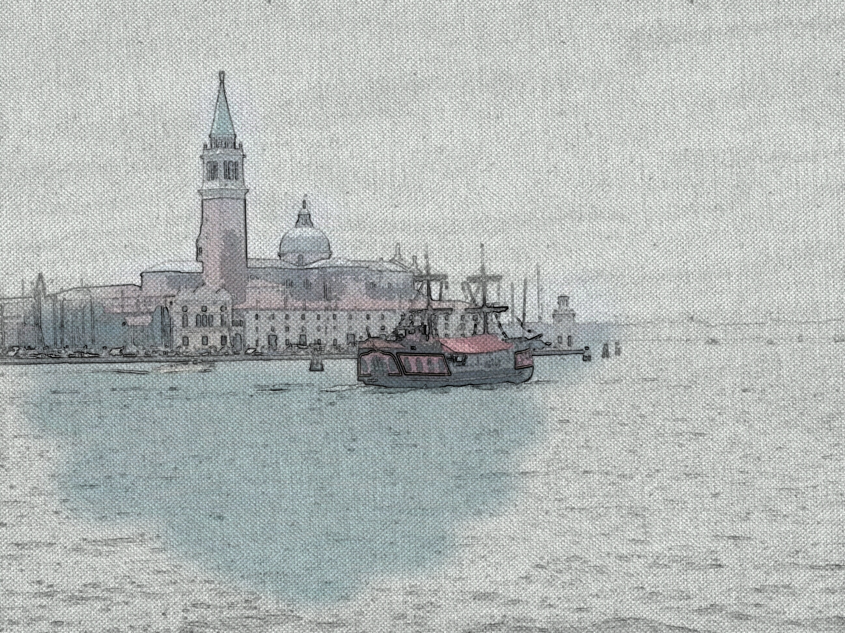
DIVADELNÍ ODBOR SOKOLA ŽIDLOCHOVICE
VÁS ZVE NA DIVADELNÍ PŘEDSTAVENÍ

POPRASK
NA LAGUNĚ
CARLO GOLDONI

REŽIE: LUBOMÍR SPÁČIL

KULTURNÍ DŮM KRUMVÍŘ

17.ŘÍJNA
V 19:00 HOD.

